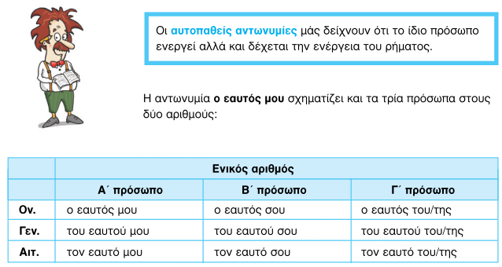
Αυτοπαθείς

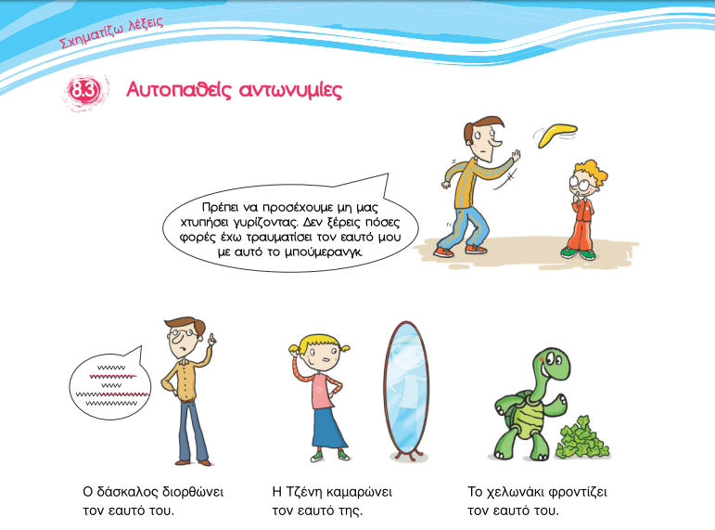

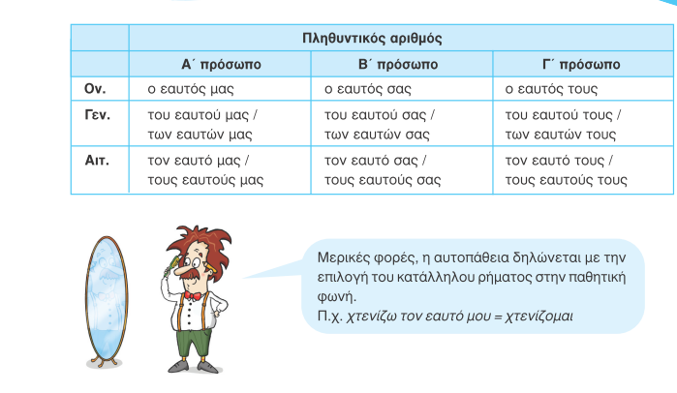

Αντωνυμίες

1.Αφού μελετήσεις καλά τον πιο πάνω πίνακα, συμπλήρωσε:
Ο παππούς ξαναβρήκε …………………………………… μόλις γύρισε στο χωριό.
Αγάπα τον πλησίον σου όπως ………………………… .
Ο γιατρός τής είπε να προσέχει καλύτερα ……………………………………… .
Εμάς δεν μας νοιάζει τίποτα παρά μόνο ο …………………………………… .
Παιδιά, να προσέχετε …………………………………… .
Δεν τους ενδιαφέρει καθόλου …………………………………………….. .
Μη νοιάζεστε μόνο για ………………………………………… .
………………………………………… να προσέχεις!
Οι γονείς συμβουλεύουν τα παιδιά τους να φροντίζουν ………………………….. .
Ο Νίκος κλείνεται ………………………………….. όταν είναι στενοχωρημένος.
Ο Ρολάνδος αισθάνεται πάντα σίγουρος για ……………………………….. .
Η Στέφανη βάζει πάνω από όλα τον ………………………………… .
Ο Γιώργος υποσχέθηκε …………………………………….. ότι θα κάνει όλα του τα μαθήματα τώρα που δεν πηγαίνει σχολείο.
Εσύ κοίτα ……………………………………. και άσε τι κάνουν οι άλλοι.
2. Σχημάτισε 4 προτάσεις που να περιλαμβάνουν λέξεις από το πιο πάνω πινακάκι. Έλα δεν είναι και τόσο δύσκολο!
____________________________________________________________________________________________________________________________________________________________________________________________________________________________________________________________________________________________________________________________

3. Τις παρακάτω προτάσεις να τις ξαναγράψετε αφού κάνετε τις απαραίτητες αλλαγές για να τις μετατρέψετε σε ασύνδετο σχήμα. Θυμηθείτε ότι στο ασύνδετο σχήμα ενώνουμε λέξεις ή φράσεις με κόμμα (,) .
π.χ. Είναι φανατικός αναγνώστης. Διαβάζει βιβλία και περιοδικά και εφημερίδες αλλά και κόμικς.
→ Είναι φανατικός αναγνώστης. Διαβάζει βιβλία, περιοδικά, εφημερίδες, κομικς.

Έχει ταξιδέψει στην Ευρώπη και στην Ασία και στην Αφρική και στην Αμερική.
………………………………………………………………………………………………………
Κάθε πρωί τρέχω στο μπάνιο, όπου πλένω το πρόσωπό μου και βουρτσίζω τα δόντια μου και χτενίζομαι και ντύνομαι.
...................................................................................................................................................................................................................................................................................................................
Του άρεσε να σηκώνεται νωρίς το πρωί και να φτιάχνει τον καφέ του και να βγαίνει στο μπαλκόνι και να κάθεται και να βλέπει την ανατολή του ήλιου.
..............................................................................................................................................................
..............................................................................................................................................................
..............................................................................................................................................................
Η ανθοδέσμη είχε λευκά και κόκκινα και μυρωδάτα και πανέμορφα τριαντάφυλλα.
………………………………………………………………………………………………………………………………………………………………………………………………………………..
Αυτές τις μέρες που μένουμε στο σπίτι διαβάζουμε βιβλία και κάνουμε διαδικτυακά μαθήματα και μελετούμε μόνοι μας.
………………………………………………………………………………………………………………………………………………………………………………………………………………
Στο πάρτι του Κώστα θα έχει τυροπιτάκια και ελιοπιτάκια και πίτσες και ταρτάκια και παγωτό και τούρτα και αναψυκτικά και λεμονάδες.
………………………………………………………………………………………………………………………………………………………………………………………………………………

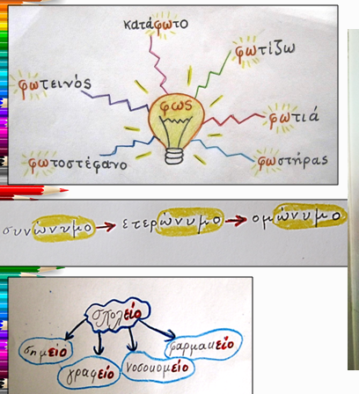
4. Ε ψιτ φίλε-φίλη! Άνοιξε το ΛΕΞΙΚΟ σου και βρες παράγωγες, σύνθετες λεξούλες που να ανήκουν στην ίδια οικογένεια της λέξης ελιά-ελαία. Θα περιμένουμε να τις γράψετε ή καλύτερα…να τις παρουσιάσετε με τον πιο δημιουργικό τρόπο. Δίπλα σας έχουμε μερικά παραδείγματα. Εσείς βάλτε φαντασία και παρουσιάστε…ΠΡΟΣΟΧΗ!! Κάθε εργασία να την φυλάγετε μέσα σε φάκελο ή μέσα στο τετράδιό σας για να μας τις παρουσιάσετε όταν συναντηθούμε ξανά.

